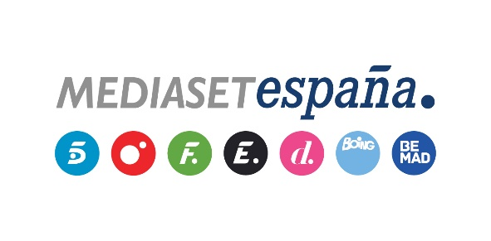
Madrid, 9 de octubre de 2018

Con ocasión del Mes Mundial de la Salud Mental y en colaboración con la Confederación Salud Mental España
12 Meses estrena la campaña ‘No te hagas el loco’ para dar visibilidad a las enfermedades mentales con Toñi Moreno como prescriptora

- Informativos Telecinco y Noticias Cuatro, los espacios de producción propia de ambas cadenas, así como la web y las RR.SS de 12 Meses se harán eco de la iniciativa adaptando sus contenidos al principal mensaje de la campaña: los trastornos mentales se superan con la ayuda de una red afectiva y social
- 1 de cada 4 personas experimentarán a lo largo de su vida una enfermedad mental y en 2020 este tipo de trastornos serán la segunda causa de incapacitación, después de las enfermedades cardiacas
- Previo a la campaña, Mediaset España ha realizado un encuentro explicativo con programas e informativos y con representantes de la Confederación Salud Mental España, la asociación más importante del país, con el objetivo de fomentar la comunicación inclusiva en todos los espacios del grupo

Sentir alegría, tristeza, miedo o ira forma parte de nuestra existencia. En un solo día superamos estas emociones un buen número de veces. Pero no siempre se pasa página. Cuando cualquiera de ellas se experimenta de manera excesiva, incontrolada y sostenida en el tiempo, el trastorno mental acecha. Y los afectados se sienten tan mal que no logran compartir su malestar. Empiezan a sufrir en silencio. Su dolor no está en ninguna parte del cuerpo. Es invisible.

Para romper la dinámica de silencio e invisibilidad que rodea la enfermedad mental, y con ocasión del Mes Mundial de la Salud Mental, Mediaset España, a través de 12 Meses, y la Confederación de Salud Mental España se han unido para sensibilizar sobre este tipo de trastornos con una campaña que comienza hoy con la emisión en todos los canales del grupo excepto Boing de un spot institucional locutado por Toñi Moreno. “Creo especialmente en esta campaña de 12 Meses. Cuando te diagnostican un trastorno mental lo que se necesita es una ola de empatía que frene el aislamiento y la soledad que rodean a estas enfermedades. En ese camino, es muy importante la información y el papel que desempeñan los medios de comunicación. La información es vital para romper los estigmas y tratar este tema con naturalidad”, afirma la presentadora de ‘Viva la vida’ sobre el tema de la campaña que prescribe.

La información es el factor relevante para normalizar las enfermedades mentales. Por eso, el papel de los medios de comunicación resulta decisivo para empezar a hablar en positivo, sin prejuicios ni estigmas. Con este objetivo y antes del estreno de la campaña, Mediaset España ha realizado un encuentro informativo entre los responsables de Contenidos y de la Confederación Salud Mental España para fomentar el lenguaje inclusivo y eliminar las connotaciones negativas que suelen aparecer en los medios.

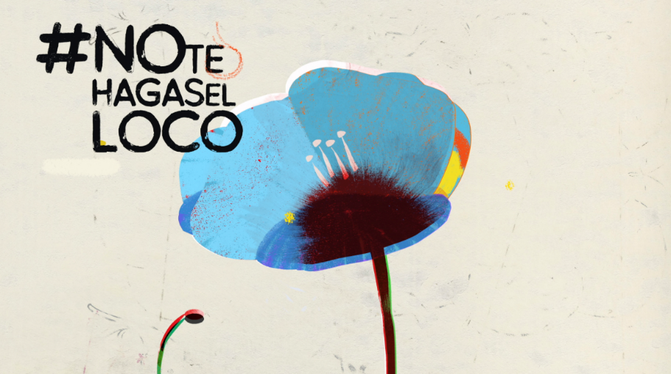
Creado por la División de Comunicación y Relaciones Externas de Mediaset España y bajo el claim ‘No te hagas el loco’, el spot muestra, con un lenguaje positivo y un grafismo colorista protagonizado por el rojo, el azul y el amarillo como referentes de las emociones básicas, el mensaje principal de la campaña: la enfermedad mental se supera con apoyo social y un entorno afectivo sólido. Como ya ocurrió con ‘Se buscan valientes’, ‘No te hagas el loco’ llama a la acción a la sociedad en su conjunto. Sólo así puede conseguirse una acción inclusiva eficaz. Si 1 de cada 4 personas han sufrido, sufren o sufrirán trastornos mentales, otras 3 de cada 4 tienen las claves, en forma de afecto, apoyo y empatía, para ayudar a superarlos.

Junto al spot institucional, la web (https://www.mediaset.es/12meses/) y las redes sociales de 12 Meses también serán altavoz de la campaña con contenidos específicos. Por su parte, los Informativos de Telecinco y Cuatro y los programas de producción propia de ambas cadenas, como ‘El programa de Ana Rosa’, ‘Pasapalabra’, ‘Viva la vida’, ‘Volverte a ver’ y ‘Amores que duelen’, dedicarán sus espacios a la campaña ofreciendo el testimonio de personas afectadas y representantes de la Confederación de Salud Mental.

Spot campaña ‘No te hagas el loco’
La periodista Toñi Moreno pone su voz al spot ‘No te hagas el loco’, desarrollado por la Subdirección de Imagen Corporativa de la División de Comunicación y Relaciones Externas de Mediaset España. En él, su voz en off explica cómo se generan los trastornos mentales y la manera de superarlos.

“Invisible es aquello que no se ve:
la alegría, el miedo, la tristeza…
No se ven, pero se sienten.
Una de cada cuatro personas en el mundo vivirá estas emociones de forma alterada
a causa de una enfermedad invisible.
El apoyo social, el cariño de familiares y amigos y en definitiva el amor pueden
mejorar la salud mental de muchas personas.
No te hagas el loco. Somos tres de cada cuatro para hacer visible lo invisible.
12 Meses con el Mes Mundial de la Salud Mental”.

11 millones de españoles afectados por trastornos mentales
Según la OMS, la salud mental es un estado de bienestar en el cual el individuo es consciente de sus propias capacidades, puede afrontar las tensiones normales del día a día, puede trabajar de forma productiva y fructífera y es capaz de hacer una contribución a su comunidad.

¿Cuántas personas encajarían en este retrato robot? La depresión, uno de los trastornos mentales más habituales, afecta a 350 millones de ciudadanos en todo el mundo y se convertirá en 2020 en la segunda causa de incapacidad en el mundo después de las enfermedades cardíacas. En España, 11 millones de personas han sufrido algún tipo de enfermedad mental, experimentando numerosas situaciones de rechazo, especialmente en el ámbito laboral y entre sus familiares y amigos. El suicidio es la primera causa de muerte entre los jóvenes de 15 y 24 años. De la mano de la Confederación Salud Mental España, la más importante asociación del país, con más de 47.000 socios en todo el territorio nacional, la campaña de 12 Meses pretende contribuir a la adopción de todas las medidas que contribuyan a la mejora de la calidad de vida de las personas con trastorno mental y la de sus familias.

